SESION ORDINARIA 09 DE LA COMISIÓN EDILICIA PERMANENTE DE CULTURA, EDUCACIÓN Y FESTIVIDADES CÍVICAS.
Buenas tardes compañeros regidores, siendo las 14 horas con 17 minutos del día Viernes 16 del mes de mayo del año 2025 dos mil veinticinco, con fundamento en los artículos 38 fracción III, 44, 47, 48 numeral 2 y 52 del Reglamento Interior del Ayuntamiento de Zapotlán el Grande, Jalisco; doy inicio a esta sesión ordinaria número 09 de la Comisión Edilicia Permanente de Cultura, Educación y Festividades Cívicas, convocada mediante oficio número 448/2025 por lo que estando reunidos en la sala de regidores Rocío Elizondo Díaz, ubicada en planta alta en el Interior de Palacio Municipal, con domicilio en Cristóbal Colón #62, colonia Centro, Ciudad Guzmán Jalisco, procedo a hacer pase de lista de asistencia y declaración de quorum legal.

Punto número 1: Lista de asistencia y declaración quorum legal.

COMISION CONVOCANTE
DERECHOS HUMANOS, EQUIDAD DE GENERO Y ASUNTOS INDIGENAS

Cargo | Nombre | PRESENTE | AUSENTE
Presidenta | MARISOL MENDOZA PINTO | 
Vocal | OSCAR MURGUIA TORRES
Vocal | DUNIA CATALINA CRUZ MORENO

COMISIÓN COADYUVANTE
DERECHOS HUMANOS, EQUIDAD DE GÉNERO, ASUNTOS INDÍGENAS Y ATENCIÓN A GRUPOS PRIORITARIOS.
Presidenta | MARISOL MENDOZA PINTO
Vocal | ADRIAN BRISEÑO ESPARZA
Vocal | CLAUDIA MARGARITA ROBLES GOMEZ

Informo a ustedes que con fecha 15 de mayo fueron recibidos dos oficios el primero firmado por la síndica municipal Mtra. Claudia Margarita Robles Gómez, y el segundo por el Regidor Lic. Oscar Murguía Torres los cuales daré lectura a continuación…

El oficio: 563/2025. Por este conducto, le solicito de la manera más atenta, que se justifique mi inasistencia en la sesión ordinaria número nueve, correcto. Y fue la sesión ordinaria número nueve. No me es posible estar presente por compromiso previamente agendados, con mi responsabilidad como síndica. Sin otro, particular, le agradezco la atención y le reitero las seguridades de mi consideración y respeto. Firma Mtra. Claudia Margarita Robles Gómez, Síndica Municipal de Zapotlán el Grande, Jalisco.

Por su parte el oficio: 578/2025. Por ese medio, les envió un cordial y respetuoso saludo, aprovechando la ocasión para informarle que, por compromiso agendado con anterioridad a la notificación recibida con fecha 14 de mayo de 2025 dos mil veinticinco, mediante oficio 563/2025 en la que se convoca la sesión ordinaria número 9 nueve de la comisión de Edilicia de Cultura, Educación y Festividades Cívicas , a celebrarse el próximo día, 16 de mayo, de la presente anualidad, no me es posible asistir, porque de la manera más respetuosa solicito, se someta a consideración la aprobación de esta justificación ,agradezco la atención y le reitero mi serenidad y consideración. Atentamente, Oscar Murguía Torres. Regidor

Por lo que pregunto, si estamos de acuerdo, tanto que la síndica municipal, Claudia Margarita López Gómez y el regidor Oscar Murguía Torres. ¿Estamos de acuerdo en aprobar los oficios de justificación de ausencia? Si estamos de acuerdo les pido que lo manifestemos levantando la mano, gracias.
COMISION CONVOCANTE
CULTURA, EDUCACIÓN Y FESTIVIDADES CIVICAS.
Cargo | Nombre | A FAVOR | EN CONTRA | EN ABSTENCIÓN
Presidenta | MARISOL MENDOZA PINTO
Vocal | OSCAR MURGUÍA TORRES | AUSENTE
Vocal | DUNIA CATALINA CRUZ MORENO
COMISION COADYUVANTE
DERECHOS HUMANOS, EQUIDAD DE GÉNERO, ASUNTOS INDIGENAS Y ATENCIÓN A GRUPOS PRIORITARIOS.
Presidenta | MARISOL MENDOZA PINTO
Vocal | ADRIAN BRISEÑO ESPARZA
Vocal | CLAUDIA MARGARITA ROBLES GOMEZ | AUSENTE

APROBADO ORDEN DEL DIA POR: MAYORIA

Quisiera corregir para la cámara, para la grabación que esta es la sesión ordinaria número nueve y el oficio es el 563/25, un error al decirle número de sesión.

Una vez que están la mayoría de los integrantes de esta comisión presentes y con fundamento en el artículo 45 del Reglamento Interior del Ayuntamiento de Zapotlán el Grande, Jalisco, tengo a bien declarar que existe quorum por lo que podemos continuar con la sesión de manera valida.
Por lo que pasamos al...

Punto número 2: Lectura y aprobación del orden del día.
- Lista de asistencia y declaración del quorum legal.
- Lectura y aprobación del orden del día.
- Estudio, análisis y en su caso dictaminarían de los expedientes de los aspirantes al premio de Mariano Fernández de Castro.
- Estudio, Análisis, y en su caso dictaminarían de los expedientes de los aspirantes al premio JULIA VERDUZCO DE ELIZONDO.
- Asuntos Varios. ¿Alguien tiene un asunto vario que agendar? Todos los regidores: No
- Clausura.

Quien esté de acuerdo en aprobar el presente orden del día pido lo manifiesten levantando su mano.
COMISION CONVOCANTE
CULTURA EDUCACIÓN Y FESTIVIDADES CIVICAS

Cargo | Nombre | A FAVOR | EN CONTRA | EN ABSTENCIÓN
Presidenta | MARISOL MENDOZA PINTO
Vocal | OSCAR MURGUÍA TORRES | AUSENTE
Vocal | DUNIA CATALINA CRUZ MORENO
COMISION COADYUVANTE
DERECHOS HUMANOS, EQUIDAD DE GENERO Y ASUNTOS INDIGENAS

Presidenta | MARISOL MENDOZA PINTO
Vocal | ADRIAN BRISEÑO ESPARZA
Vocal | CLAUDIA MARGARITA ROBLES GOMEZ | AUSENTE

APROBADO ORDEN DEL DIA POR: MAYORÍA UNANIMIDAD

Pasamos al...

Punto número 3: Estudio, análisis en su caso de dictaminación de los aspirantes al premio del Mariano Fernández de Castro.

En sesión ordinaria de ayuntamiento número 07 de fecha 24 de abril del año 2025 fue aprobado el dictamen que propone la autorización de la convocatoria, al premio denominado “Mariano Fernández de Castro 2025”, que se entrega a dos servidores públicos del municipio en las área administrativas y operativas, así como el envío de expedientes a comisiones para el proceso de selección., dicha convocatoria fue publicada el día 29 de abril del año 2025 en la Gaceta Oficial del Municipio número 550, posteriormente el día 15 de mayo del año 2025 fue recibido el oficio número 194/2025 firmado por la Lic. Karla Cisneros Torres, en el que envía las solicitudes de los compañeros que aspiran al premio “MARIANO FERNANDEZ DE CASTRO” los cuales se mencionan a continuación.

- C. Issac Martínez Peña, Dirección de Comunicación Social
- C. José Teófilo Echeverria Rivas, Jefatura de Fomento Deportivo
- C. Alma Aracely Aguilar Salvador, Jefatura de Educación Municipal
- C. José Antonio Trinidad Gómez, Dirección de Protección Civil
- C. Yony Salvador Martínez Sánchez, Dirección de Protección Civil
- C. María Elena Luis Juan Flores, Dirección General de Servicios Generales
- C. María Alicia Luis Juan Silva, Jefatura de Salud Municipal
- C. Ana Lucina Maciel Guzmán, Jefatura de Salud Municipal.

También solicitamos a la Lic. Gloria Chávez Vargas que nos informara sobre cada uno de los expedientes, ella está haciendo la revisión, debido a la hora en que nos llegó de secretaría el oficio, ya hicieron la revisión exhausta de cada expediente y no tienen ninguna nota. Hicimos un formatito en donde se señalan los requisitos: Fecha de entrega (Limite 15 de mayo de 2025) Escrito, no menos de una cuartilla, donde se exponga los elementos que lo considere, solicitud del candidato donde acepta su participación al

premio, fotografía, listado de firmas de sus compañeros que avalen la propuesta, no haberlo recibido el premio con anterioridad y observaciones.

Adrián Briseño Esparza: Entonces el expediente nos lo va a traer Gloria
Marisol Mendoza Pinto: Nos va a traer un oficio donde, ya nos explicó, que ninguno tiene ninguna sanción, y que lo va hacer por un oficio, ósea que ninguno tiene una nota mal
Los cuales fueron analizados en cuanto al cumplimiento de los requisitos señalados de conformidad a la convocatoria ya señalada, Adrián Briseño Esparza: Aquí está este, digo dejé en blanco por el tema del expediente personal, sin sanciones Marisol Mendoza Pinto: No lo tiene, nos lo dijo de manera verbal, pero lo vamos a anexar, en cuanto lo tenga el oficio, para no tener que regresar a los expedientes, Dunia Catalina Cruz Moreno, De este, ¿nada más venia esto? Marisol Mendoza Pinto: si Adrián Briseño Esparza: Y de José Antonio, nada más son dos hojitas, Marisol Mendoza Pinto: Estas son las firmas, este es el oficio y la fotografía, este ya está Dunia Catalina Cruz Moreno aquí va otro Marisol Mendoza Pinto: Ya revisamos a Isaac, a Teófilo, a Alma Araceli, a José Antonio, María Elena, y María Luisa, vamos a solicitar el expediente o que nos aclaren con el acta de esa sesión, y lo anexamos al expediente, con esa reserva, revisar el acta de sesión, porque aquí viene en el listado Dunia Catalina Cruz Moreno: vienen muchos, el listado es ambiguo, pero puede ser lo que dijeron que eran los candidatos, porque los otros años, vienen uno o dos Adrián Briseño Esparza: Fíjate, por ejemplo aquí viene Karla Cisneros, viene en el 2004 y Karla Cisneros está en el 2015 Marisol Mendoza Pinto: si Adrián Briseño: O sea que en el 2004 es en donde está el problema es donde están todos los nominados, pero no sabemos quién ganó, o si se lo dieron a todos, sin presea ni quincena, entonces en esa salvedad es la situación de Alma Adrián Briseño Esparza: Ahí te va el de María Elena Luis Juan completa, y también el de José Antonio Marisol Mendoza Pinto: Y ¿Quién reviso a María Alicia? Dunia Catalina Cruz Moreno: Nada más ahí, no sé cuál es su firme en lo de la solicitud del candidato Marisol Mendoza Pinto: ¿Que nos anexe una INE? Dunia Catalina Cruz Moreno: Que nos anexe una INE para ver cuál es la firma Marisol Mendoza Pinto: Entonces estos ya están revisados, ya tienes los expedientes, nosotros hicimos un oficio número 582/2025 donde solicitamos el informe, los expedientes o el informe, entonces vino la licenciada Gloria Chávez a explicarnos y en la brevedad no se vio ninguna sanción y lo vamos a agregar a la iniciativa emitiendo la siguiente tabla…
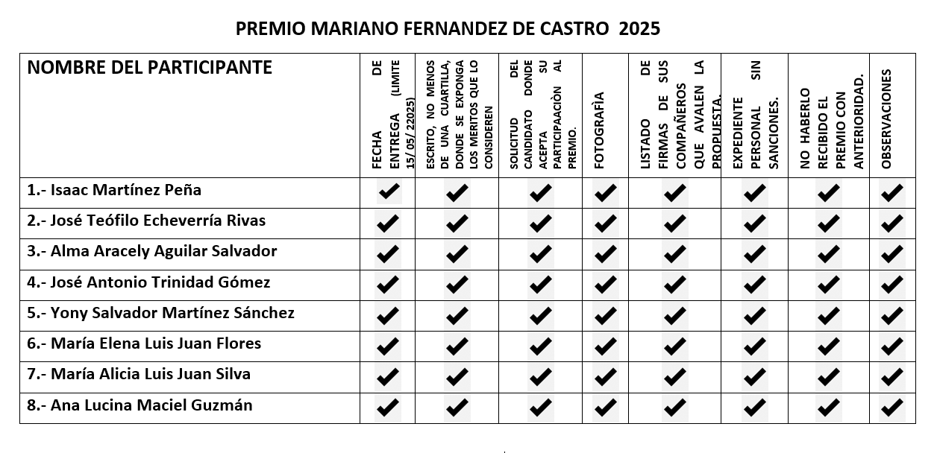
Por lo que solicito que si estamos de acuerdo en aprobar las solicitudes de los aspirantes del premio Mariano Fernández de Castro aquí presentadas y presentarlas mediante dictamen en la próxima sesión ordinaria de ayuntamiento lo manifestemos levantando la mano
Cargo | Nombre | A FAVOR | EN CONTRA | EN ABSTENCIÓN
COMISION CONVOCANTE
Presidenta | MARISOL MENDOZA PINTO
Vocal | OSCAR MURGUÍA TORRES | Ausente
Vocal | DUNIA CATALINA CRUZ MORENO
COMISION COADYUVANTE
Presidenta | MARISOL MENDOZA PINTO
Vocal | ADRIAN BRISEÑO ESPARZA
Vocal | CLAUDIA MARGARITA ROBLES GOMEZ | Ausente
APROBADO ORDEN DEL DIA POR: UNANIMIDAD
Pasamos al...

Punto número 4: Estudio, Análisis, y en su caso dictaminación de los expedientes de los aspirantes al premio JULIA VERDUZCO DE ELIZONDO.
Toda vez que fue aprobada la convocatoria para el premio Julia Verduzco de Elizondo publicada el 29 de abril del año 2025 dos mil veinticinco en la Gaceta Oficial del Municipio número 549, posteriormente el día 15 de mayo del año 2025 fue recibido el oficio, voy a nombrar primero el de Estacionometros número para esperar los expedientes, la solicitud de Fabiola Aguilares, parte del Organismo público de Asistencia Social del DIF 194/2025 firmado por la Directora del DIF municipal Norma Cecilia Ruiz Cárdenas, en el que envía las solicitudes de los que aspiran al premio “JULIAN VERDUZCO ELIZONDO”, los cuales se señalan a continuación.
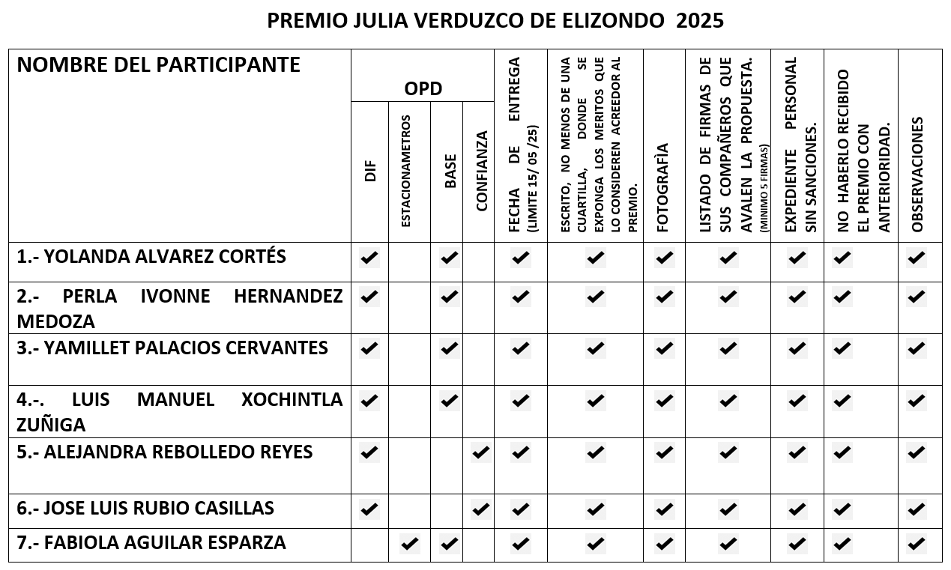
También solicitamos a la Licenciada Gloria Chávez Vargas que nos informará sobre cada uno de estos expedientes, ella está haciendo la revisión, porque debido a la fecha, la hora que entregó secretaría el oficio… ya hizo la revisión exacta de cada expediente de ellos y no tiene ninguna nota. Hicimos un formato que se los entregamos, hicimos este formato donde pusimos de acuerdo a la convocatoria, la fecha de entrega, escrito no menos de una cuartilla donde se exponga los méritos que se consideran, solicitud de candidato, fotografía, listado de firmas de sus compañeros que avalen la propuesta, expediente personal, listado mínimo 5 firmas, expediente personal sin sanciones y no haber recibido el premio anterior, Entonces por si gustan que utilicemos un poquito esto, podemos separar nuestros expedientes y revisar que estén correctamente. C. Regidor Adrián Briseño Esparza: Aquí nada más es cuestión, digo, lo deje en blanco por el tema del expediente personal sin sanciones, C. Regidora Marisol Mendoza Pinto: no lo tiene, nos lo dijo de manera verbal, pero le vamos a anexar, en cuanto tenga el oficio para no tener que regresar los expedientes. Regidora Dunia Catalina Cruz Moreno: ¿Este nada más venía esto? C. Regidora Marisol Mendoza Pinto: Si… C. Regidor Adrián Briseño Esparza: ¿Y este también? C. Regidora Marisol Mendoza Pinto:

Si…C. Regidora Dunia Catalina Cruz Moreno: Es Que de ella, no sé si las firmas sean estas. C. Regidora Dunia Catalina Cruz Moreno: Si es, C. Regidor Adrián Briseño Esparza: ¿y de José Antonio nada más estas dos hojas? C. Regidora Marisol Mendoza Pinto: Si, es todo, ¿no hay firmas?. Regidor Adrián Briseño Esparza: si hay firmas. Regidora Marisol Mendoza Pinto: esas son las firmas, ese es el oficio y la fotografía. C. Regidora Dunia Catalina Cruz Moreno: Nada más falta acá el escrito C. Regidor Adrián Briseño Esparza: el escrito es este C. Regidora Dunia Catalina Cruz Moreno: esta es la cuartilla donde se exponen los méritos y aquí viene el listado y la fecha de entrega está bien, pero la solicitud, y la foto, que no tiene fracciones. C. Regidor Adrián Briseño Esparza: Aquí viene el escrito, en menos de una cuartilla y la solicitud. Regidor Adrián Briseño Esparza: yo ya revisé este, C. Regidora Dunia Catalina Cruz Moreno: este ya está, C. Regidora Dunia Catalina Cruz Moreno: ahí les va otro. Regidora Marisol Mendoza Pinto: va María Luis Juan y queda Lucina. Este es el otro expediente. Ya revisé a Alma Araceli, José Antonio, María Elena y a la otra María C. Regidora Dunia Catalina Cruz Moreno: nada más aquí no sé cuál es la firma de María Elena...C. Regidora Marisol Mendoza Pinto: pues le pedimos el escrito, C. Regidora Dunia Catalina Cruz Moreno: pues es que, como nada más es una hoja. Y ¿Falta otra? C. Regidora Marisol Mendoza Pinto: no ya son todas. Regidora Dunia Marisol Mendoza Pinto: okay entonces. Esta ¿Quién la revisó? Regidora Dunia Catalina Cruz Moreno: yo, completo C. Regidora Marisol Mendoza Pinto: completo todo, eh ¿Teófilo. Regidor Adrián Briseño Esparza: completo. Regidora Marisol Mendoza Pinto:¿Alma. Regidora Dunia Catalina Cruz Moreno: yo, completo nada más la duda esa del listado.C. Regidora Marisol Mendoza Pinto: vamos a solicitar el expediente o que nos aclaren con el acta de esa sesión. Regidora Dunia Catalina Cruz Moreno: más bien el acta. Regidora Marisol Mendoza Pinto: y lo anexamos al expediente con esa reserva, revisar acta de sesión para ver, C. Regidora Dunia Catalina Cruz Moreno: es que vienen muchos el listado es ambiguo porque vienen muchos, puede ser lo que dijeron que eran los candidatos, porque los otros años viene uno o dos, C. Regidor Adrián Briseño Esparza: fíjate por ejemplo aquí viene Karla Cisneros viene en el 2004 y Karla Cisneros está en 2015,C. Regidora Marisol Mendoza Pinto: ósea que en el 2004 es donde está el problema, es donde están todos los nominados. Regidora Dunia Catalina Cruz Moreno: pero no sabemos quién ganó, C. Regidora Marisol Mendoza Pinto: o si se los dieron a todos. Regidora Dunia Catalina Cruz Moreno: o si no hubo ganador, es que hay que realizar el acta de la sesión.

Regidora Marisol Mendoza Pinto: José Antonio entonces en esa salvedad es la situación de Alma. C. Regidor Adrián Briseño Esparza: ahí te va el de, María Elena, completa y también José Antonio. C. Regidora Marisol Mendoza Pinto: ¿Quién revisó María Alicia. Regidora Dunia Catalina Cruz Moreno: yo, nada más ahí, no veo su firma, no sé cuál es su firma, C. Regidora Marisol Mendoza Pinto: ¿Que nos anexen una INE? Observación solicitar INE, para ver su firma. Entonces estos ya están revisados, ya tenemos los expedientes, Ana Lucila ya está completo, vamos a hacer el oficio para solicitarle a, es este. Hicimos el oficio número 552/2025, solicitamos el informe, los expedientes, entonces ese oficio vino la Licenciada Gloria Chávez Flores a explicarnos y a la brevedad nos vamos , ninguno tiene ninguna sanción y lo vamos a agregar a la iniciativa, con eso entendido, si ya revisamos estos expedientes, por lo que solicito su apoyo en aprobar la solicitud de los aspirantes al premio Mariano Fernández de Castro, aquí presentadas y a presentarlas en la iniciativa las siguiente sesión ordinaria, favor de levantar nuestra mano, gracias.
Quien esté de acuerdo en aprobar las solicitudes de los aspirantes al premio “JULIA VERDUZCO DE ELIZONDO” aquí presentadas pido por favor lo manifieste levantando la mano.

COMISION CONVOCANTE
Cargo | Nombre | PRESENTE | AUSENTE
Presidenta | MARISOL MENDOZA PINTO
Vocal | OSCAR MURGUÍA TORRES | AUSENTE
Vocal | DUNIA CATALINA CRUZ MORENO
COMISION COADYUVANTE
Presidenta | MARISOL MENDOZA PINTO
Vocal | ADRIAN BRISEÑO ESPARZA
Vocal | CLAUDIA MARGARITA ROBLES GOMEZ | AUSENTE

SE APRUEBA ORDEN DEL DÍA POR: MAYORÍA

C. Regidora Marisol Mendoza Pinto: Vamos a continuar con el Estudio, Análisis, y en su caso dictaminación de los expedientes de los aspirantes al premio JULIA VERDUZCO DE ELIZONDO, una vez que fue aprobada la convocatoria al premio JULIA VERDUZCO DE ELIZONDO el 29 de abril del año 2025, en la gaceta oficial del Municipio. La solicitud de Fabiola Aguilar Esparza

del organismo del organismo público de estacionó metros, es el único aspirante que tenemos, que este es su solicitud y este es el expediente, si usted me ayuda a revisar el expediente y la licenciada Dunia revisa la solicitud. Regidora Dunia Catalina Cruz Moreno: ¿nada más son estas dos verdades? ¿Estas dos hojas. Regidora Marisol Mendoza Pinto: Si, esa es la cartilla donde está diciendo los motivos y las firmas de todos. Regidora Dunia Catalina Cruz Moreno: y faltaría la firma del.
Regidora Marisol Mendoza Pinto: pero en esta convocatoria no estamos solicitando eso, aquí es fecha de entrega. Ella es de estacionamientos de base. Regidor Adrián Briseño Esparza: Fabiola Aguilar Esparza, es la única que trabaja con Alejandro ¿Verdad. Regidora Marisol Mendoza Pinto: No, son varios trabajadores, el único que es de confianza es Alejandro, todos los demás son de base creo, ella es de base y estacionometros, fecha de entrega lo tiene el 15 de mayo, expediente personal lo está revisando el regidor. Regidora Dunia Catalina Cruz Moreno: ¿vienen para dónde? C. Regidora Marisol Mendoza Pinto: 2008 C. Regidora Dunia Catalina Cruz Moreno: pues igual esos los podemos anexar para la sesión, para que se pueda tomar en cuenta. C. Regidora Dunia Catalina Cruz Moreno: podemos revisar expedientes. Regidora Marisol Mendoza Pinto: podemos revisar expedientes y solicitudes, me parece bien, este es el oficio de ellos, estos son los de base y estos son los de confianza, Yolanda, Base, Perla, Yamileth, Emmanuel, son bases, y de confianza son Alejandra y José Luis Rubio Casillas, mientras vamos revisando los expedientes y las fechas, aquí están las fechas de entrega. C. Regidora Dunia Catalina Cruz Moreno: esta es de Fabiola, está ya está C. Regidor Adrián Briseño Esparza: José Luis Rubio Casillas... Estos seis son del DIF ¿verdad?. Regidora Marisol Mendoza Pinto: Si, Yolanda es de Servicios Comunitarios. Perla Ivonne Hernández Mendoza ¿Quién lo revisó. Regidora Dunia Catalina Cruz Moreno: yo, esta, la foto, el expediente y no haber recibido el premio C. Regidora Marisol Mendoza Pinto: ¿Ella que es? ¿Qué función tiene en el DIF? Dunia Catalina Cruz Moreno es. C. Regidor Adrián Briseño Esparza: en la primera hoja trae solicitud de salida o licencia y ahí viene el puesto, C. Regidora Dunia Catalina Cruz Moreno: auxiliar general C. Regidora Marisol Mendoza Pinto ¿Perla? C. Regidora Dunia Catalina Cruz Moreno: Si, C. Regidora Marisol Mendoza Pinto: ¿Yamileth. Regidora Dunia Catalina Cruz Moreno: Yamileth es Auxiliar, C. Regidor Adrián Briseño Esparza: José Luis Rubio Casillas es Jefe de la Wabi, Fabiola es, ella es de estacionómetros, administrativa, Alejandra trabaja en el DIF, C. Regidora Dunia Catalina Cruz Moreno:, tiene la fecha está bien, las fotos están bien, el expediente y no ha recibido el premio. Regidora Marisol Mendoza Pinto: acabo de recibir el oficio de parte dela directora de Recursos Humanos, donde nos dice que niños envía un cordial saludo dándonos el oficio número 582/2025 fecha de 6 mayo del 2025, realizar una revisión de las personas que es Isaac Martínez Peña, José Rivas, Alma Araceli Aguilar Salvador, José Antonio Gomez,Johnny Salvador Martínez Sánchez, María Luz Flores, María Alicia Luz Silva y Ana Lucina Guzman.En sus expedientes laborales que obran el poder del área del archivo de la dirección de administración e innovación gubernamental, le informó que no se cuenta con ninguna incidencia en objetivos de relevancia que afecten la postulación de María Fernández de Castro 2025, sin más por el momento, Atentamente, Gloria Chávez Vargas, Directora de Derechos Humanos. Bien una vez revisado las solicitudes de los expedientes para el premio “JULIA VERDUZCO DE ELIZONDO”, tanto de los trabajadores del DIF y de los trabajadores de estacionamientos, preguntó a los regidores de las comisiones, de cultura y educación festividad cívica en coadyuvancia con la de derechos humanos equidad de género, asuntos indígenas y atención a grupos prioritarios. Si estamos de acuerdo en aprobar la solicitud de los aspirantes del premio “JULIA VERDUZCO DE ELIZONDO” presentados, pido por favor al estar de acuerdo, levantar la mano.

COMISION CONVOCANTE
Cargo | Nombre | PRESENTE | AUSENTE
Presidenta | MARISOL MENDOZA PINTO
Vocal | OSCAR MURGUÍA TORRES | AUSENTE
Vocal | DUNIA CATALINA CRUZ MORENO
COMISION COADYUVANTE
Presidenta | MARISOL MENDOZA PINTO
Vocal | ADRIAN BRISEÑO ESPARZA
Vocal | CLAUDIA MARGARITA ROBLES GOMEZ | AUSENTE

SE APRUEBA ORDEN DEL DÍA POR: MAYORÍA

Punto Número 5.-Asuntos varios.

Por lo que al no agendarse ninguno, pasamos al

Punto Número 6:

Siendo las 14 horas con 51 minutos del día 17 de mayo de 2025, damos por clausurada esta sesión ordinaria no. 09 de la comisión de cultura y educación festividad cívicas en coadyuvancia con la de derechos humanos equidad de género, asuntos indígenas y atención a grupos prioritarios.

Muchas gracias a los de comunicación a los licenciados (as) Veneranda y Jenny y a ustedes, que tengan buena tarde. Gracias, Gracias.

ATENTAMENTE:
“2025, AÑO DEL 130 ANIVERSARIO DEL NATALICIO DE LA MUSA Y ESCRITORA ZAPOTLENSE MARIA GUADALUPE MARIN PRECIADO”
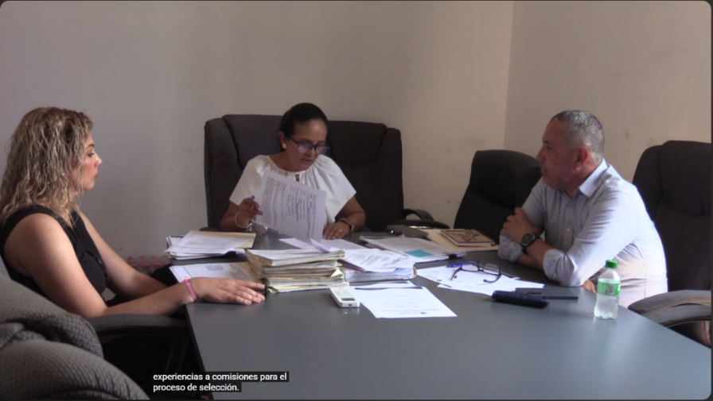
Ciudad Guzmán, Municipio de Zapotlán el Grande, Jalisco. 17 de Mayo de 2025.

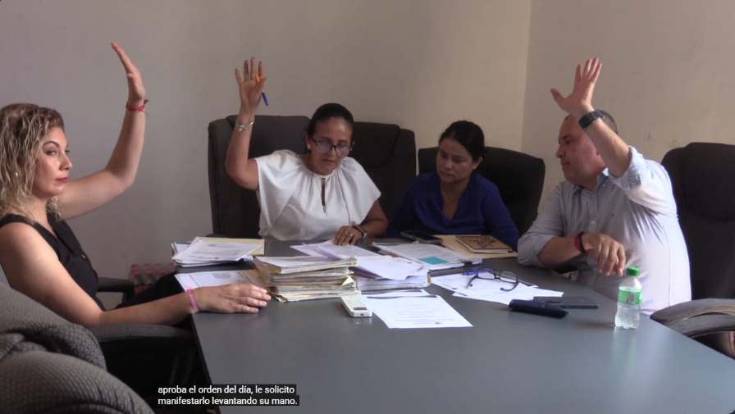

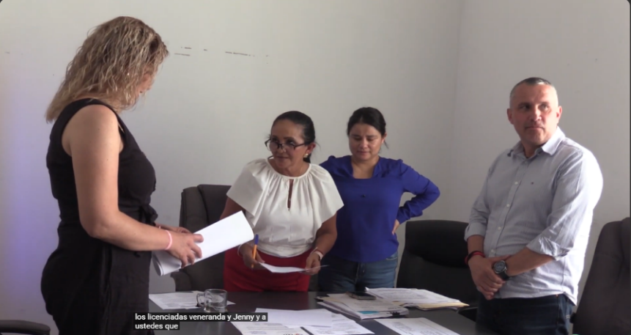

Comisión Edilicia Permanente De Cultura, Educación Y Festividades Cívicas.

Mtra. Marisol Mendoza Pinto
Presidenta.

________________________________  Lic. Oscar Murguía Torres  Vocal | _________________________  Lic. Dunia Catalina Cruz Moreno  Vocal

Comisión Edilicia Permanente De Cultura, Educación Y Festividades Cívicas.

Mtra. Marisol Mendoza Pinto
Presidenta.

________________________________  Lic. Adrián Briseño Esparza  Vocal | _________________________  Mtra. Claudia Margarita Robles Gómez  Vocal

La presente hoja de firmas corresponde al acta de SESION ORDINARIA 09 COMISIÓN EDILICIA PERMANENTE DE CULTURA, EDUCACIÓN Y FESTIVIDADES CÍVICAS, celebrada el día 17 de Mayo del año 2026- - - - - - - - - - - - - - - Conste- - - - - - - - -

